คู่มือการใช้งานอย่างละเอียด

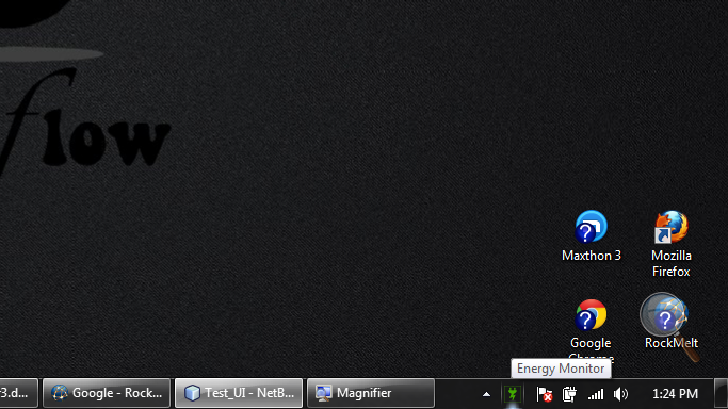

* 1. เมื่อทำการติดตั้งโปรแกรมสำหรับเครื่องที่จะทำการส่งข้อมูล จะมีไอคอนของซอฟแวร์ปรากฏใน system tray แสดงว่าซอฟแวร์กำลังทำงานอยู่ และคอยตรวจสอบการเคลื่อนไหวของเคอเซอร์ หากไม่มีการเคลื่อนไหวเป็นระยะเวลานานตามที่เครื่องเซอเวอร์กำหนดไว้ จะส่งข้อมูลไปยังเซอเวอร์

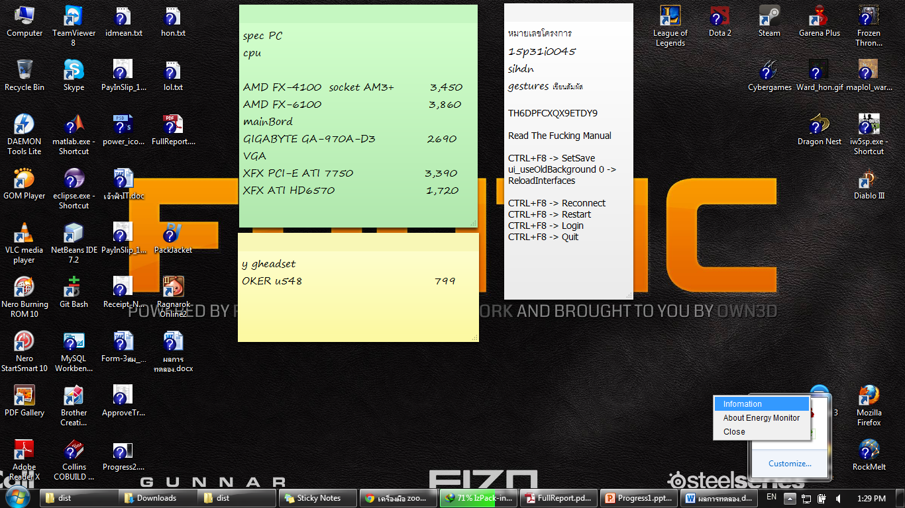

1.2) เมื่อคลิกขวาที่ ไอคอน จะปรากฏเมนูให้เลือก 3 เมนู

1. Information คือ ข้อมูลของเครื่องคอมพิวเตอร์ที่ใช้อยู่ และ หมายเลข IP ของเครื่องเซอเวอร์

2. About Energy Monitor คือ ข้อมูลของซอฟแวร์

3.close คือ ปิดการทำงานของโปรแกรม

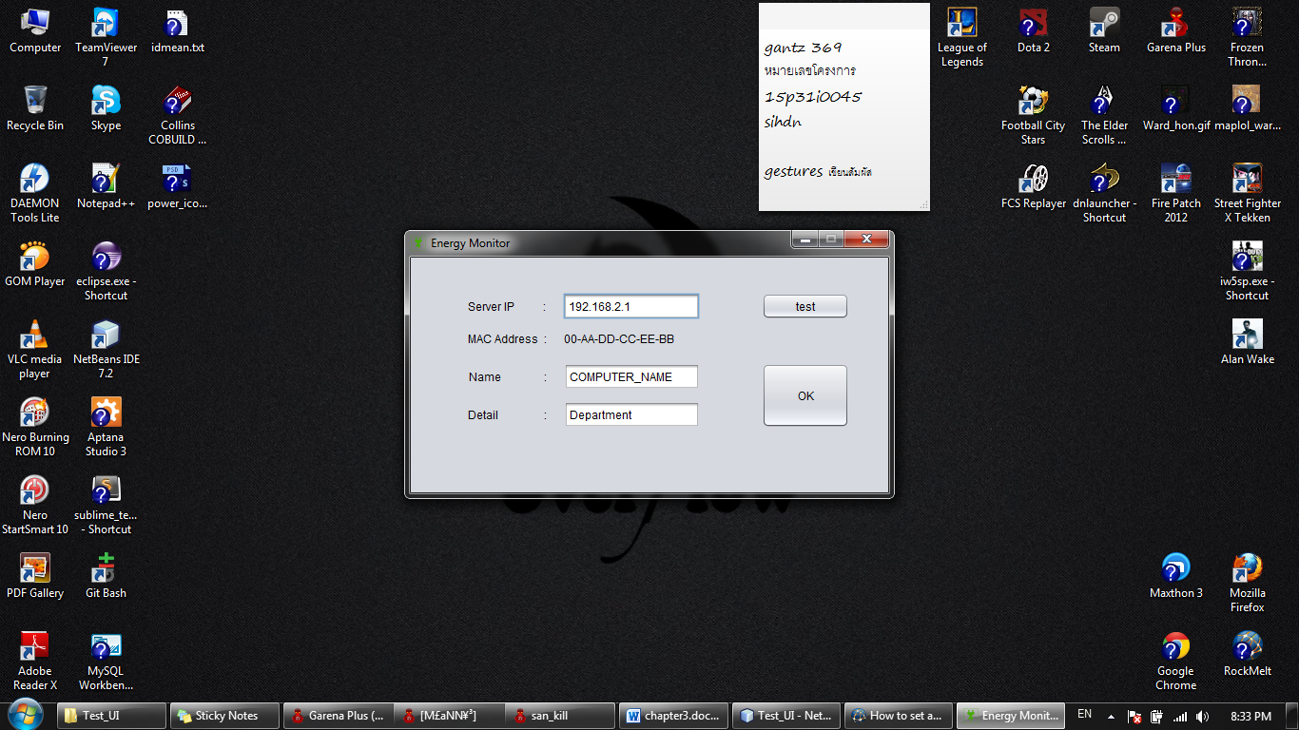

1.3) เมื่อคลิกที่ Information จะปรากฏหน้าจอ แสดงข้อมูลที่จะส่งไปยังเครื่องเซอเวอร์

1. Server IP คือ หมายเลข IP เครื่องเซอเวอร์ ที่จะส่งข้อมูลไปเก็บไว้

2. MAC Address คือ หมายเลขเครื่องที่ใช้งาน ไม่สามารถเปลี่ยนแปลงได้

3. Name คือ ชื่อผู้ใช้งาน ค่าเริ่มต้นจะเป็นชื่อของ Computer Name ของเครื่องนั้นสามารถเปลี่ยนแปลงได้

4. Detail คือ รายละเอียดที่เพิ่มเข้าไป เช่น แผนก สาขา สามารถใส่หรือไม่ใส่ก็ได้

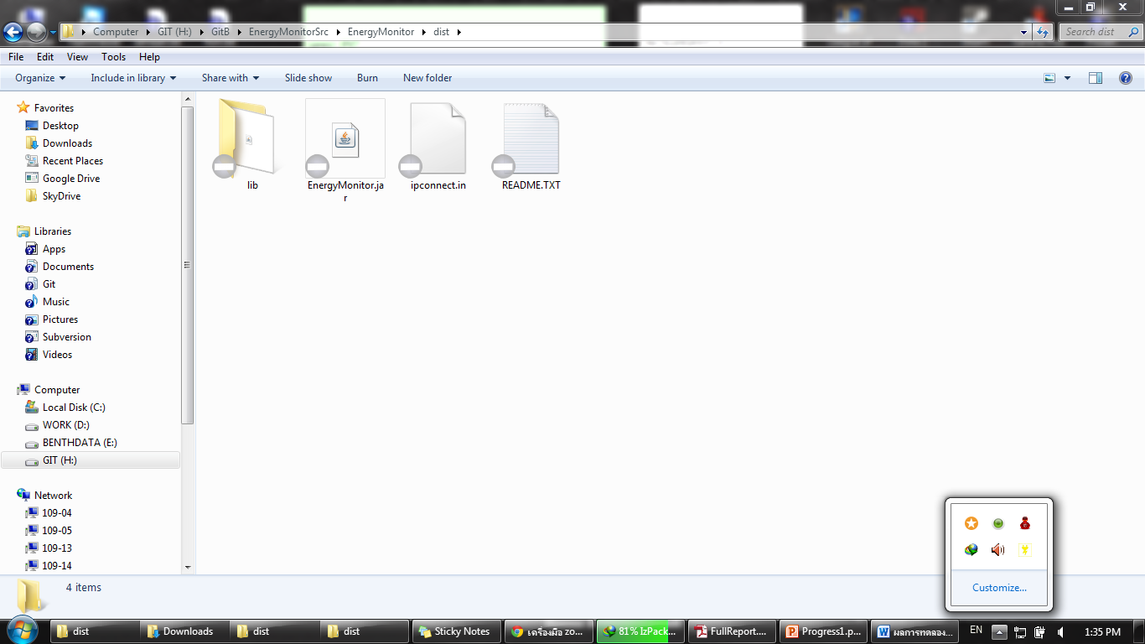

1.4) ไอคอนจะเปลี่ยนเป็นสีเหลือง แสดงว่าไม่สามารถส่งข้อมูลไปยัง server ได้

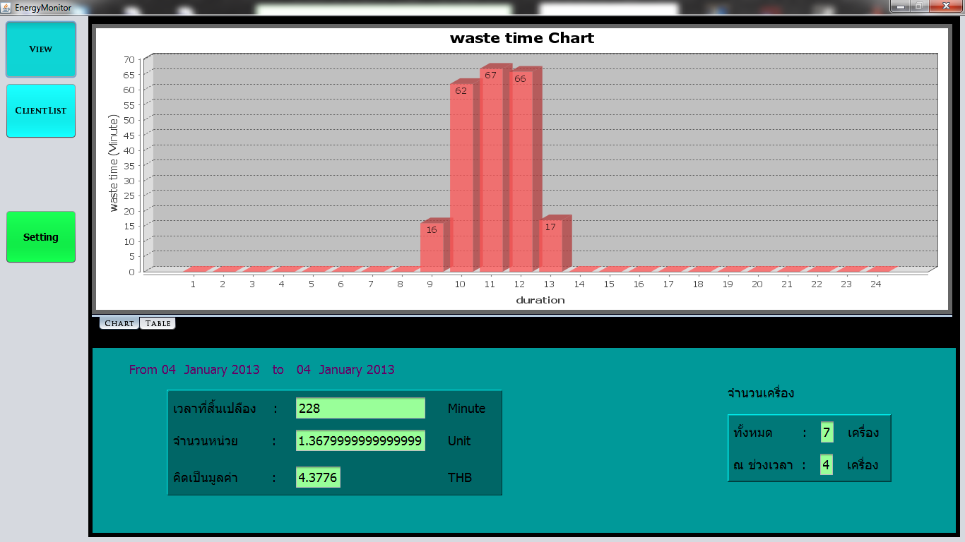

1.5) หน้าจอของโปรแกรม สำหรับเครื่อง server

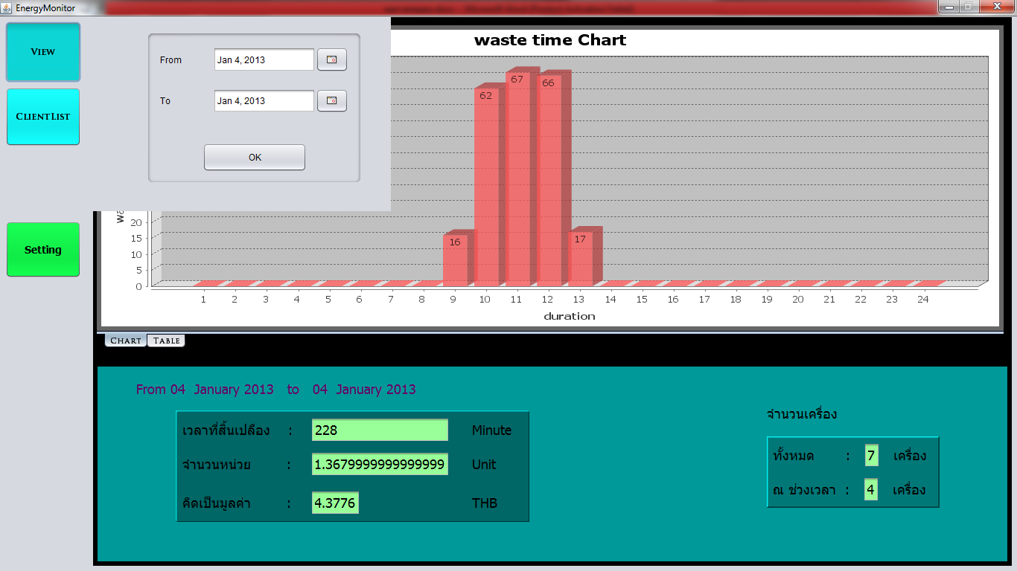

1.6) ปุ่ม view สามารถเลือก วันที่ต้องการดูได้



1.7) เมื่อเลือกวันที่ต้องการดู จะปรากฏกราฟแสดงระยะเวลาที่สูญเสียพลังงานในแต่ล่ะชั่วโมง

แต่ละชั่วโมง จะแสดงเวลาที่สูญเสียโดยรวม เป็นนาที

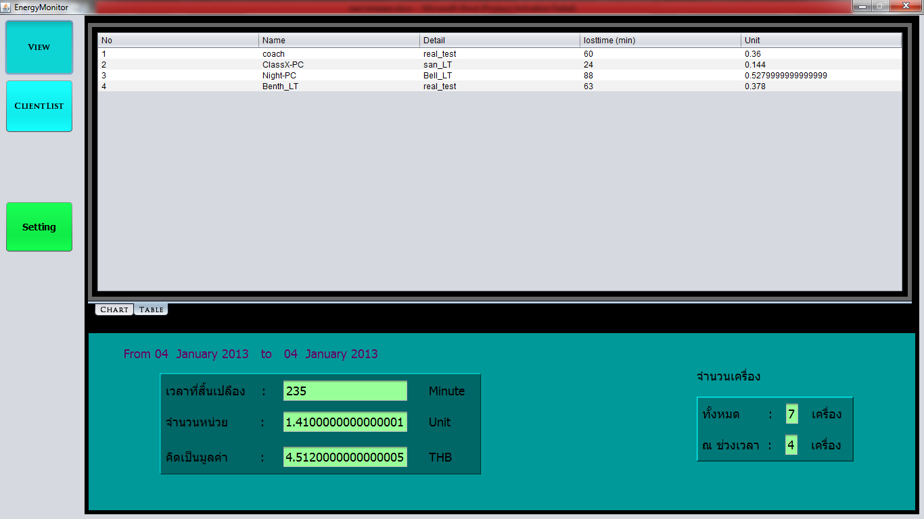

1.8) เมื่อ เลือก tab table จะแสดงข้อมูล ในรูปแบบตาราง

- แสดงชื่อ (Name)

- รายละเอียด(Detail)

- เวลาที่สูญเสีย (Losttime (min) )

- จำนวนหน่วยที่สิ้นเปลือง (Unit)

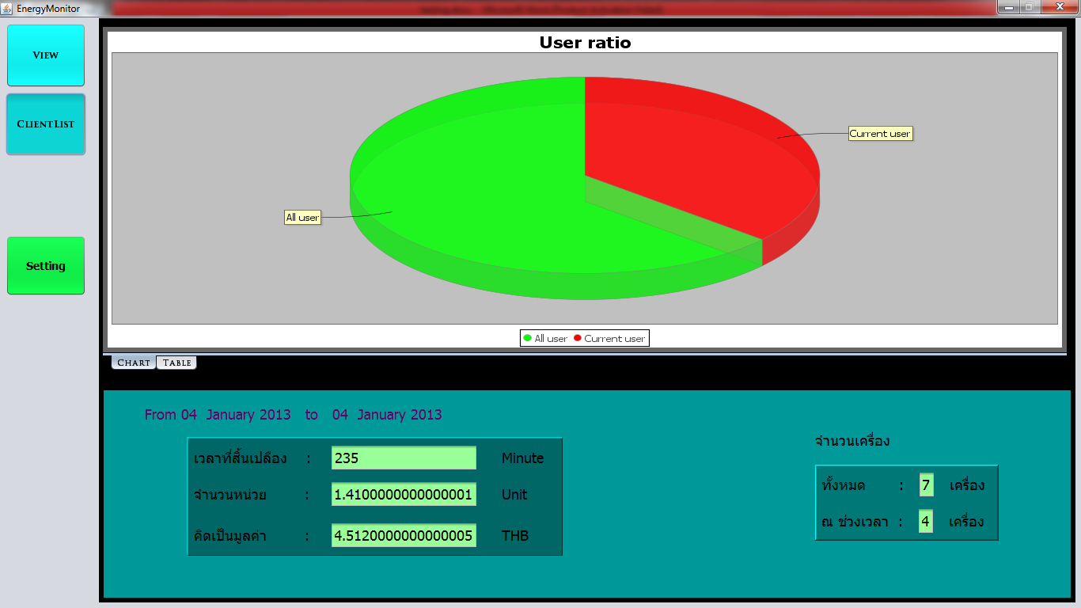

* 1. ปุ่ม clientList จะแสดง จำนวนผู้ที่สูญเสียพลังงานทั้งหมด และ ผู้ที่สูญเสียพลังงานปัจจุบัน ในรูปแบบ PieChart ที่ tab Chart

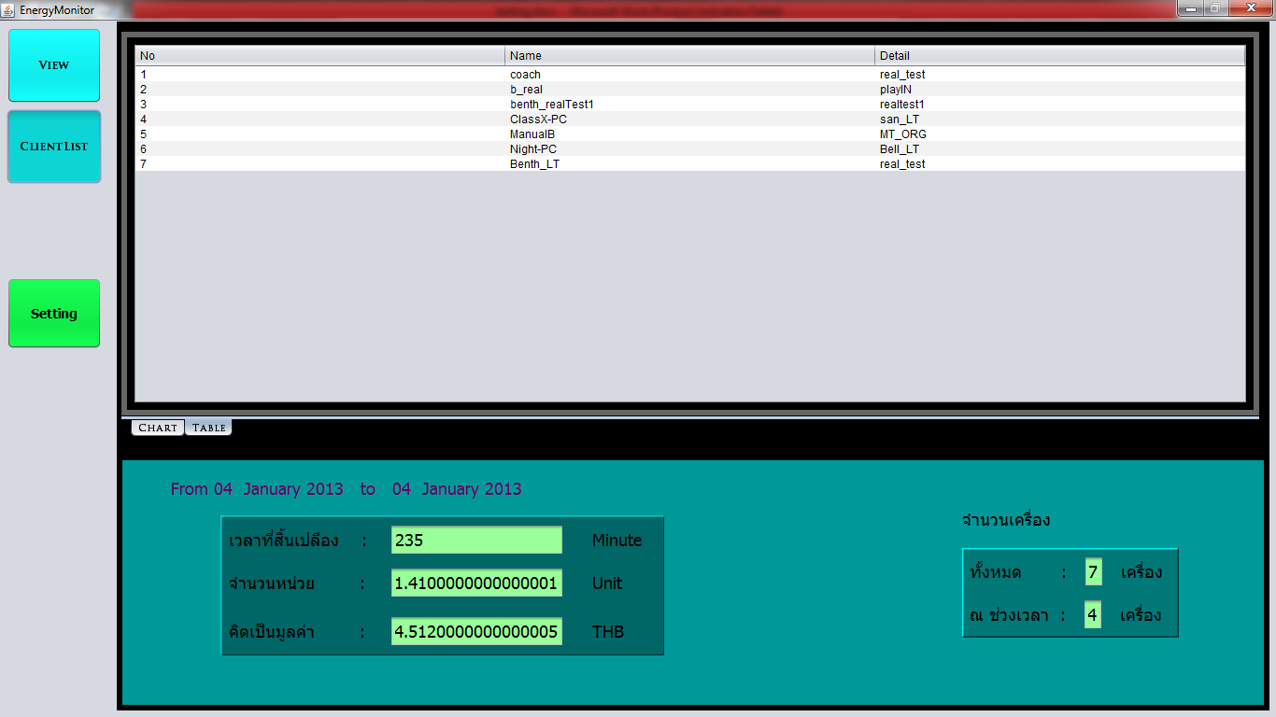

1.10) เมื่อ เลือก tab table จะแสดงข้อมูล ในรูปแบบตาราง

- แสดงชื่อ (Name)

- รายละเอียด (Detail)



1.11) ด้านล่างของโปรแกรม จะแสดง

- วันที่

- จำนวนนาทีที่สิ้นเปลืองรวม

- จำนวน Unit ที่สิ้นเปลือง

- มูลค่าที่สิ้นเปลือง

- จำนวน เครื่อง ทั้งหมด

- จำนวน เครื่อง ณ ช่วงเวลาที่เลือก

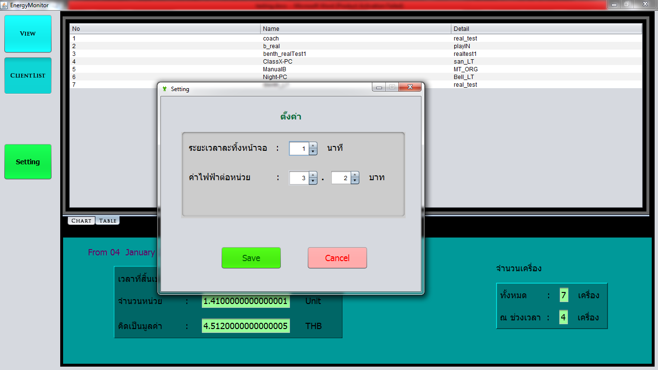

1.12) ปุ่ม Setting จะแสดงหน้าจอตั้งค่า

* ระยะเวลาละทิ้งหน้าจอ คือ ระยะเวลาเมื่อเครื่อง Client ได้เปิดเครื่องทิ้งไว้ โดยไม่ได้ใช้งาน
* ค่าไฟฟ้าต่อหน่วย